Контрольная работа по физической культуре за 1 полугодие- 3 класс
УМК «Школа России» - Физическая культура – Лях В.И.
.
Назначение контрольной работы
Работа предназначена для проведения процедуры контроля индивидуальных достижений обучающихся в образовательном учреждении по предметной области «Физическая культура» за 1 полугодие. Основной целью работы является проверка и оценка способности обучающихся начальной школы применять полученные в процессе изучения предмета знания для решения разнообразных задач учебного и практического характера.
Дата проведения
Контрольная работа проводится в декабре.
Условия проведения итоговой работы
Работа проводится в течение 45 минут. Обучающиеся оформляют работу на листах А-4 с печатным текстом. Для работы необходима простой карандаш или ручка.
Структура и содержание итоговой работы
Работа предназначена для проведения процедуры контроля индивидуальных достижений обучающихся в образовательном учреждении по предметной области «Физическая культура». Теоретическая часть состоит из 18 вопросов. К каждому вопросу предоставлены варианты ответа, из которых только один верный, надо указать букву верного ответа.
Работа направлена на проверку результатов освоения программы по основным раздела:Основы знаний о физической культуре, лёгкая атлетика, подвижные игры на основе спортивных игр, лыжная подготовка, гимнастика.
Работа направлена на проверку результатов освоения программы по основным раздела:
Основы знаний о физической культуре, Подвижные игры.
Шкала оценивания
За верное выполнение каждого задания - 1 балл. Максимальное количество баллов за теоретическую часть - 18.
«3» ставится, если выполнено 50% работы правильно (9 баллов);
«4» ставится если выполнено от 51- 75% (10-14 баллов);
«5» ставится если выполнено от 76 -100 % (15 -18 баллов).
1 вариант
Основы знаний о физической культуре
1.Что такое физическая культура?
а) Спорт.
б) Занятия для здоровья.
в) Тренировка

2.Что относиться к жизненно важным передвижениям человека ?
а) Лазание.
б) Пение.
в) Рисование

Легкая атлетика.
3Как называют легкую атлетику во всем мире?
а) «Царевной спорта»
б) «Королевой спорта»
в) «Принцессой спорта»

4.Что относится к спортивной обуви?
а) Туфли.
б) Кеды.
в) Сандали

5. Какой темп бега называют равномерным?
а) Бежать ровно в одну колону.
б) Бежать в одном темпе.
в) Бежать ровно по одной линии

6. Какие упражнения относятся к укрепление мышц рук?
а) Прыжки
б) Подтягивания
в) Приседания

7. С помощью какого упражнения можно развивать силу?
а) Махи ногами.
б) Приседания.
в) Круговые движения руками

8. По какой части тела измеряется длина прыжка?
а) По пяткам.
б) По ближней точке к зоне отталкивания.
в) По рукам.

Подвижные игры на основе спортивных
9. В какой игре мяч перекидывают через сетку?
а) Футбол.
б) Волейбол.
в) Гандбол

10. В какой игре мяч забрасывается в кольцо?
а) Волейбол.
б) Баскетбол.
в) Футбол

Лыжная подготовка

11. Как правильно подобрать лыжи.
а) Лыжи должны быть по плечо.
б) Лыжи должны быть на вытянутую руку вверх.
в) Лыжи должны быть до пояса

12. Как нужно правильно носить лыжи в строю?
а) б)
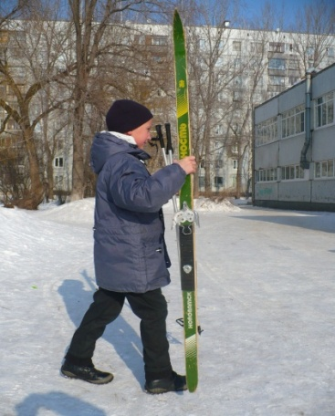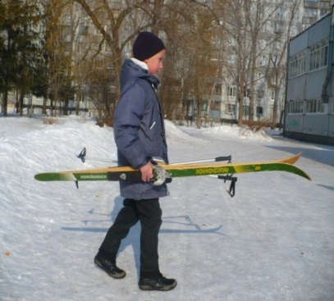
13. Можно ли заниматься на улице при температуре воздуха -10 градусов?
а) Да, только без ветра.
б) Да.
в) Нет
14. Можно ли дышать на улице ртом?
а) Да.
б) Нет.
в) Конечно
Гимнастика
15.Выбери построение в шеренгу?
а) 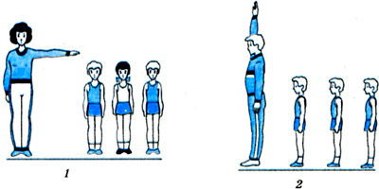б)

16 Выбери вариант где выполняется команда смирно?
а) б)
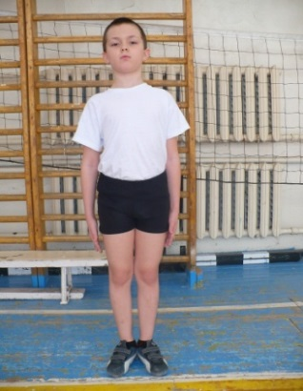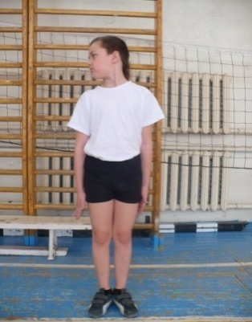

17. Выбери упор лежа сзади ?

а) б )

18. Выбери положение «мостик».
а) б)
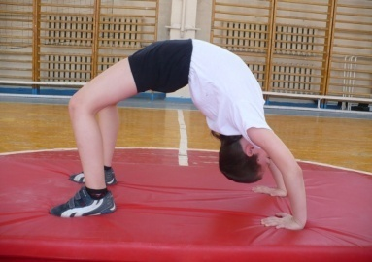

2 вариант
Основы знаний о физической культуре

1. Зачем нужно двигаться?
а) Быть здоровым.
б) Быть аккуратным.
в) Быть чистым
2. Что относят к важным передвижениям человека?
а) Прыжки.
б) Танцы.
в) Пение
Легкая атлетика.

3. К каким олимпийским играм относится лёгкая атлетика?
а) Осенним
б) Зимним.
в) Летним.

4.Что не относится к спортивной обуви?
а) Туфли
б) Кеды.
в) Кроссовки.

5. Какой темп бега называют «рваным»?
а) Бежать с разной скоростью.
б) Бежать в рваных штанах.
в) Бежать в рваных кедах

6. С помощью какого упражнения можно развивать быстроту?
а) Подтягивания.
б) Ускорения.
в) Длительный бег

7.Считается ли результат прыжка в длину, если прыгающий заступил за планку?
а) Да.
б) Нет.
в)Конечно

8. Какие упражнения относятся к укреплению мышц ног?
а) Прыжки
б) Подтягивания

Подвижные игры на основе спортивных
9. В какой игре мяч забивают в ворота?
а) Футбол.
б) Баскетбол.
в) Волейбол

3.10. В какой игре мяч забрасывают руками в ворота?
а) Футбол
б) Баскетбол.
в) Гандбол

Лыжная подготовка

11. Как правильно подобрать лыжные палки.
а) Они должны быть по плечо.
б) Они должны быть на вытянутую руку вверх.
в) Они должны быть по пояс

12. Какая дистанция должна быть на лыжне между лыжниками ?
а) 3м - 4м.
б) 1м.
в) 1км

13. Как нельзя носить лыжи в строю?
а) б)
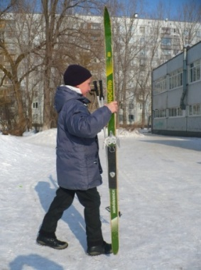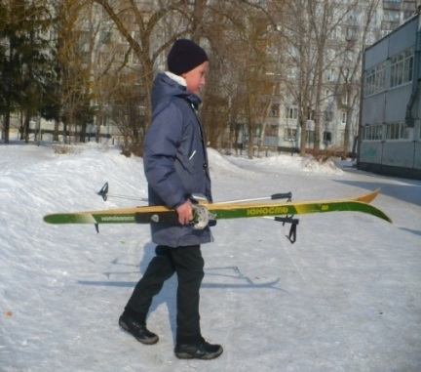
.
14.При какой температуре воздуха можно заниматься на лыжах?
а) До -10.
б) До -15.
в) До - 25

Гимнастика

15. Выбери построение в колонну?
а) б)

16. Выбери вариант где выполняется команда равняйся?
а) б)
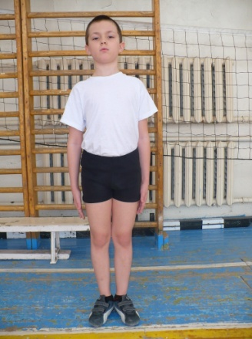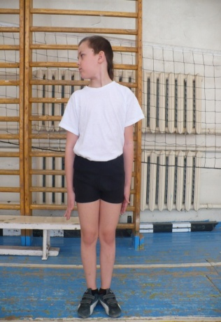

17. Выбери упор лежа.
а) б)

18. Выбери положение "стойка на лопатках".
а) б)

6. Ключ к тестовой работе теоретической части.
1 вариант
1
2
3
4
5
6
7
8
9
10
11
12
13
14
15
16
17
18
б
а
б
б
б
а
б
а
б
б
б
а
б
б
а
а
а
а
2вариант

1
2
3
4
5
6
7
8
9
10
11
12
13
14
15
16
17
18
а
а
в
а
а
б
б
а
а
в
а
б
б
а
б
б
б
б

7. Время выполнения практической части и условия ее проведения.
Практическая часть состоит из 6-ти контрольных упражнений.
Уровень физической подготовленности по разделу "Гимнастика"оценивается по пятибальной системе за каждое выполненное упражнение. Затем высчитывается среднее арифметическое и выводится итоговая отметка за практическую часть.

Контрольные упражнения по физкультуре
3 класс, первое полугодие
п/п
Контрольные упражнения
Отметка
- Техника безопасности на занятиях гимнастикой.

- Акробатическая комбинация: Кувырок вперёд. Стойка на лопатках. Мост из положения лёжа на спине.

- Вис на согнутых руках.

- Опорный прыжок.

- Лазание по наклонной гимнастической скамейке в упоре лёжа, подтягиваясь руками.

Итоговая отметка

